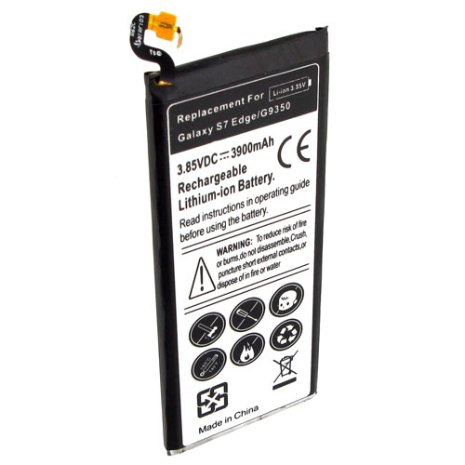
Energie
in de mobiel (en de laptop)

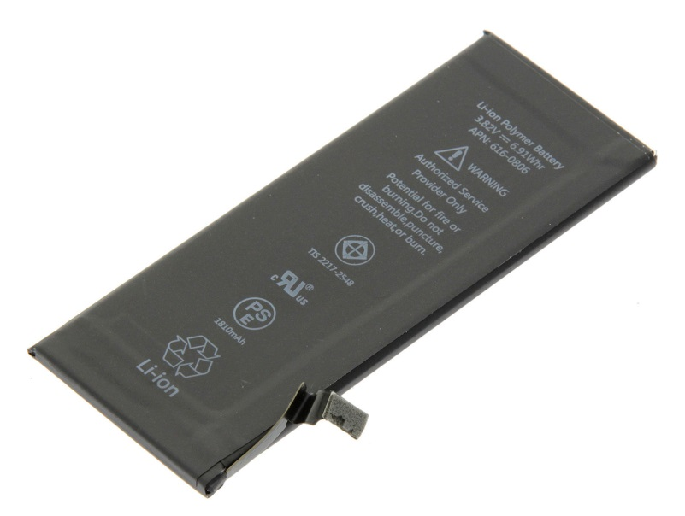

Een vwo 5 module over redoxchemie en
elektrochemische cellen

Colofon.

De oorspronkelijke module “Chemie in laptop en mobiel” is ontwikkeld door Laurens Houben, Hilde Wolvers, Erwin van den Berg, Hansje Peters, Henriëtte Eijkemans en Yvonne Zwartjes.

De V4 versie van het Maaswaal college 2016-2017 is in april 2017 aangepast door Sander Haemers van het Bètasteunpunt Zuid-Holland. In deze versie zijn, naast wat redactionele aanpassingen, de volgorde van de hoofdstukken, de lay-out, de figuren, de opmaak van de reactievergelijkingen en enkele opgaven aangepast.

In de periode april-mei 2018 zijn nog wat redactionele aanpassingen uitgevoerd, is het stukje over oxidatiegetallen verplaatst en zijn de opgaven in hoofdstuk 11 vervangen.

In juli 2021 zijn de inleiding en de volgorde van de hoofdstukken aangepast.
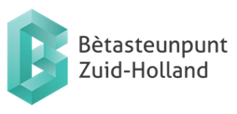

Inhoud

Inhoud 3
1 Chemie en mobiel 4
2 Opfrissen van concepten 8
Energie 8
3 Elektriciteit 10
Macro 10
Micro 11
4 Stroombronnen 12
De eerste batterij 12
Wat gebeurt er in een batterij? 12
5 Elektrondonoren en acceptoren: reductor en oxidator 14
6 Halfreacties, halfcellen en zoutbruggen 16
Waarvoor dient de zoutbrug? 17
Intermezzo: oxidatiegetallen 19
7 Gebruik Binas tabel 48 20
De standaardelektrodepotentiaal in tabel 48 20
Elektrodepotentiaal en bronspanning 22
Energie in een elektrochemische cel 23
8 Hoe laad je een batterij weer op? 26
9 De brandstofcel 28
10 De lithium-ion-polymeeraccu. 30
Stappenplan: Hoe stel je een redoxreactie op? 30
11 Afsluiting 31
Kennen en kunnen Chemie in de mobiel en laptop 31
12 Hoe duurzaam is een batterij? 32

1 Chemie en mobiel

Indien je jezelf zou afvragen wat scheikunde te maken heeft met een jou mobiele telefoon kijk dan eens naar het periodiek systeem. Van de 83 natuurlijke stabiele elementen zitten er minstens 70 in een smartphone. Van die elementen zijn het de metalen die jouw smartphone slim maken. Een gemiddelde smartphone bevat 62 soorten metalen.
Van deze metalen zijn de lanthaniden en actiniden vitaal voor het functioneren van je telefoon. De zijn belangrijk in de elektronische schakelingen, ze zorgen voor de intense kleuren in het scherm, zorgen voor het krachtige geluid van de speaker en in het bijzonder neodymium en dysprosium voor zijn essentieel de trilfunctie.

De essentie van een moderne smartphone is het grote touchscreen. Een touchscreen bestaan uit een dunne glasplaat met daarachter het display en ervoor een laag die gevoelig is voor je vinger of andere voorwerpen. Die glasplaat moet heel dun zijn. Gewoon glas is daarom niet sterk genoeg. Telefoons hebben een scherm van chemisch gemodificeerd gas dat bekend staat als Gorillaglas. Dit glas heeft een oppervlaktelaag die extra scheur- en krasbestendig is.
Gorillaglas bestaat uit een oxide dat ook silicium en aluminium bevat dus een aluminiumsilicaat glas. De aluminium, silicium en zuurstofatomen vormen een netwerk dat door atoombindingen bij elkaar gehouden wordt. In dit netwerk worden de negatieve ladingen in dit netwerk aanwezig. Deze worden gecompenseerd door natriumionen die in de holtes van het netwerk aanwezig zijn. Zie figuur 0.

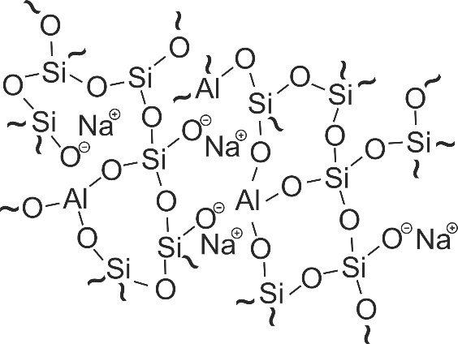

Fig. 0 De structuur van aluminiumsilicaatglas. Let op de natriumionen die in de holtes van het aluminiumsilicaat netwerk aanwezig zijn.

Gorillaglas krijgt zijn bijzondere oppervlakte eigenschappen door het in een bad met gesmolten kaliumnitraat te hangen. Aan het oppervlak zullen de natriumionen uitgewisseld worden met kaliumionen. Deze uitwisseling veroorzaakt een hoge druk in het oppervlak van het glas. Dit maakt het oppervlakte van het glas enorm drukbestendig wat zorgt voor een hoge krasbestendigheid. Omdat deze laag aan twee kanten van het glas zit neem de buig bestendigheid van het glas ook toe.

Opgaven
- De bijzondere en belangrijke eigenschappen van de lanthaniden en actiniden worden veroorzaakt door de elektronenconfiguraties van deze metalen. Bestudeer in Binas tabel 99 de elektronenconfiguraties. Wat valt je op?

2 Zoek in Binas de ionstralen van natrium en kalium op en geef een verklaring voor de druk die veroorzaakt wordt door de uitwisseling van de natriumionen door kaliumionen

Naast het display, de elektronica en het scherm is ook de batterij van een smartphone een belangrijk onderdeel. De komende hoofdstukken zullen dan over de chemie van de batterij gaan.

Samen met de nieuwe soorten oplaadbare batterijen zorgden deze schermpjes ervoor dat een klein dun apparaatje niet alleen kan dienen als telefoon, maar ook voor het binnenhalen, bewaren, versturen, bekijken en beluisteren van berichten, teksten, foto’s, muziek, film en websites.

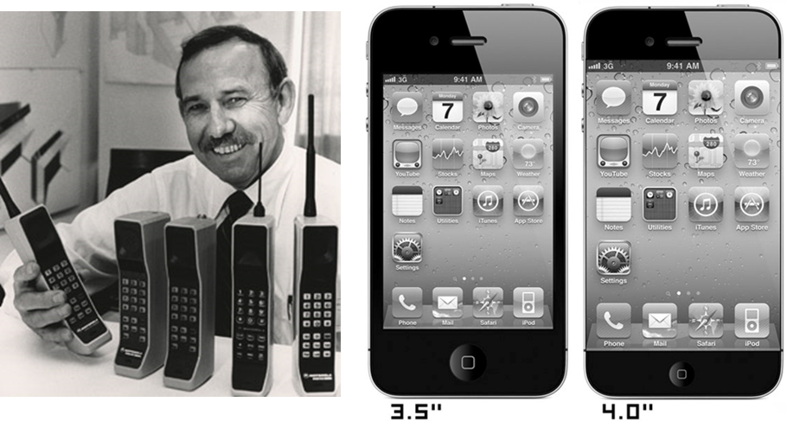
Fig. 1 Links: Deze meneer toont trots de nieuwste “mobieltjes” van Motorola in 1973, Het lichtste model was 800 gram, had geen scherm alleen maar toetsen.
Recht de Iphone 5 uit 2012: 135 gram, geen toetsen alleen een scherm.

In deze module gaat het om de batterij of te wel de accu van de telefoon. Onderstaande contextvragen zullen aanbod komen.

Contextvragen
In deze module staat de volgende vraag centraal: Hoe werkt een batterij?

Om deze vraag te kunnen beantwoorden moeten een aantal deelvragen beantwoord worden:
- Welke onderdelen zitten er in een batterij?
- Wat voor reacties verlopen er in een batterij?
- Hoeveel energie levert een batterij?
- Hoe kan een batterij opgeladen worden?
- Hoe komt het dat de ene batterij oplaadbaar is en de andere niet?
Daarnaast speelt ook nog de vraag hoe duurzaam batterijen zijn.

Accu is een afkorting van accumulator, letterlijk vertaald zoiets als “opstapelaar”, hier betekent het een opslagmedium voor elektrische energie. Met een accu wordt een oplaadbare stroombron bedoeld. De naam batterij gebruikt men voor zowel oplaadbare als niet oplaadbare stroombronnen.

De oudere accu’s hadden namen als loodaccu, nikkel-cadmiumaccu, kwikcellen.
De nieuwste heten lithium-ion-accu en lithium-polymeer-accu. En de accu van de toekomst moet de waterstofcel worden.

Opgave
3 Maak aan de hand van het Periodiek Systeem aannemelijk dat de nieuwe accu’s veel lichter zijn dan de oude types.

Dat kennis van scheikunde noodzakelijk is bij het ontwerpen van lichte en kleine accu’s laat onderstaande tekst zien:

Samsung reageert op beschuldigingen dat accu's Galaxy S7-telefoons vlam vatten
Door Arnoud Wokke, maandag 21 november 2016 09:25, 278 reacties • Feedback

Samsung heeft gereageerd op beschuldigingen dat naast de Note 7 ook de S7 en S7 edge kampen met accu's die in de brand vliegen. Volgens de fabrikant is er niets aan de hand en zijn recente incidenten te wijten aan externe factoren
.
Samsung heeft het statement op de eigen site geplaatst en daarin laat de fabrikant de optie open dat er wel iets aan de hand is met de accu's in de S7-serie, omdat het nog geen ontploft exemplaar in bezit heeft. "Totdat Samsung een apparaat in bezit heeft en kan onderzoeken, is het onmogelijk om te achterhalen wat de precieze oorzaak is geweest", schrijft het bedrijf.
Het ligt niet voor de hand dat de S7-telefoons met hetzelfde accuprobleem kampen als de Note 7. De S7-serie is al veel langer te koop en de fabrikant heeft er bovendien veel meer van verkocht, waardoor er veel meer incidenten zouden moeten zijn geweest.
De eerste reeks incidenten met Note 7's vonden plaats toen de telefoon pas net te koop was in een paar landen. Als er toch iets mis is met de accu's, zou dat een fiasco zijn voor Samsung. De S7 en S7 edge zijn de enige twee high-end telefoons van dit jaar die de Zuid-Koreaanse fabrikant verkoopt.

Accu’s in mobiele telefoon zijn technologische hoogstandjes. Het is ook goed mogelijk om met eenvoudige middelen een batterij te maken. Dat zie je in demonstratie-experiment 1.

Demonstratie experiment 1: een fruitbatterij

Onderzoeksvragen
Worden de gemeten spanning en stroom beïnvloed als je de strips verder van elkaar zet?

Worden de gemeten spanning en stroom beïnvloed als je de strips dieper in de vrucht duwt? Beschrijf je conclusie.

Benodigdheden: snijplank, twee halve citroenen, twee koperen strips, twee zinken strips, aardappelschilmesjes, aansluitsnoeren, krokodillenbekjes en multimeter (eventueel een elektronisch klokje)

Uitvoering
- Leg de citroenen met de natte helft naar beneden op het snijplankje
- Maak in elke citroen met een mesje twee inkepingen
- Steek in elke citroen een strip koper en een strip zink
- Maak alle koperstrips (+) aan de zinkstrips (-) m.b.v. krokodillenbekjes en aansluitsnoeren
- Sluit multimeters aan eentje als ampère meter en eentje als voltmeter
- Sluit het klokje aan.
- Zet de citroenen in serie en daarna parallel.

Einde demonstratie experiment

Opgave bij experiment

De plaatjes noemen we voortaan elektroden.
4 Probeer een verklaring te geven voor de waarnemingen.
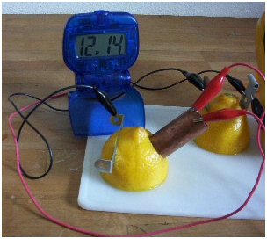
Fig. 2 Een citroenbatterij met als elektroden een plaatje koper en een plaatje zink.

2 Opfrissen van concepten

Energie
Zonder energie valt er letterlijk niets te beleven. Veel energie is meestal leuker en spannender dan weinig energie. Maar (veel) energie is ook gevaarlijk, bewegen is leuk, hard gaan is nog leuker zolang je nergens tegenaan botst. Klimmen is leuk zolang je niet valt. Vuurwerk (boordevol chemische energie) is leuk, maar wel op afstand.
Wij zijn goed in staat om bewegingsenergie en hoogte-energie te herkennen, bij warmte en zeker bij chemische energie en elektrische energie is dat veel lastiger. We merken vaak pas dat een voorwerp heet is als we het al aangeraakt hebben.

5 Welke zintuigen gebruiken we om:
  - Bewegingsenergie vast te stellen?
  - Warmte-energie vast te stellen?
  - Hoogte-energie vast te stellen?
Accu’s zetten chemische energie om in elektriciteit, beter gezegd in elektrische energie. Dat zijn twee energievormen waarvoor we niet gewaarschuwd worden door onze zintuigen. Voor elektriciteit hebben we spanning- en stroommeters. Voor chemische energie bestaan helemaal geen meters. Een glaasje water of een glaasje nitroglycerine (springstof), geen verschil te zien. Wel als je schudt.
6 Leg uit hoe verklaard kan worden dat bij een chemische reactie er een energie-effect is.

We gebruiken energie bij alles wat we doen.
Daarbij gaat altijd een bepaalde vorm van energie (chemische energie b.v. uit voedsel of uit fossiele brandstof) over in een of meer andere vormen van energie, warmte of beweging.
De totale hoeveelheid energie blijft daarbij onveranderd. Je kunt dus zeggen dat energie behouden is, nooit verloren kan gaan. Dat is echter maar de helft van de waarheid. De energie die ontstaat, is altijd minder bruikbaar dan de energie waarmee je begon. Hoe meer energie we gebruiken, des te meer hoogwaardige, goed bruikbare energie overgaat in laagwaardige, soms zelfs waardeloze energie. Tenslotte eindigt alle energie in onbruikbare lauwe warmte. We gebruiken dan zelfs energie om van die lauwe warmte af te komen (airco’s).
Chemische en elektrische energie zijn twee hoogwaardige vormen van energie.
Warmte-energie is maar ten dele om te zetten in andere energievormen. Lauwe warmte is helemaal onbruikbaar. Maar zelfs de energie van zeer hete stoom die in stoomturbines wordt gebruikt voor elektriciteitsopwekking levert minder dan de helft aan elektrische energie op.
In een centrale wordt:
- brandstof verbrand
- met behulp van de verbrandingswarmte zeer hete stoom gemaakt
- daarmee bewegingsenergie (stoomturbines) opgewekt
- en daarmee weer elektriciteit geproduceerd.

7 In welke stap van brandstof naar elektrische energie gaat ongeveer de helft van de energie “verloren”?
Energiecentrales produceren veel restwarmte.
8 Hoe kun je de restwarmte benutten? Ken je een toepassing?
We kunnen elektriciteit (elektrische energie) op verschillende manieren opwekken, zie hieronder.
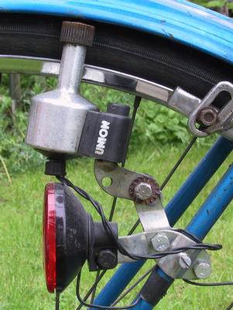
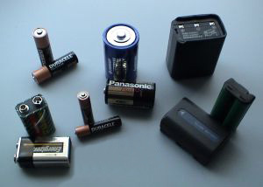

Fig. 3 Links een voorbeelden waarbij chemische energie wordt omgezet in elektriciteit en recht een voorbeeld waarbij beweging wordt omgezet in elektriciteit

De belangrijkste daarvan is de dynamo: als je een spoel (opgerolde stroomdraad) ronddraait in een magneetveld, of omgekeerd, een magneet ronddraait in een spoel, ontstaat elektrische energie. De dynamo is heel veelzijdig, kan voor heel grote vermogens (denk aan elektriciteitscentrales) gebruikt worden maar ook voor heel kleine (denk aan fietsdynamo’s). Het rendement van een dynamo kan heel hoog zijn.
Als de energiebron voor de bewegingsenergie ook nog duurzaam is, zoals bij windmolens, heb je heel groene energie. De meeste dynamo’s in elektriciteitscentrales worden echter nog aangedreven door kolengestookte stoomturbines. Dat is geen groene stroom.

Als er geen stopcontact in de buurt is, ben je aangewezen op een batterij of accu. Batterijen waren lange tijd niet populair, ze waren zwaar, snel leeg en erg milieuonvriendelijk. Je gebruikte ze hooguit voor zaklantaarns. Als je batterijen niet op tijd verving gingen ze lekken en vernielden je apparaat. De vroegere batterijen bevatten vaak zeer giftige stoffen: zware metalen als kwik en cadmium. Lege batterijen werden tot voor kort gewoon weggegooid en zorgden voor veel overlast.
Wel werden in alle auto’s oplaadbare loodaccu’s gebruikt. Daar leek iedereen redelijk tevreden over.

9 Geef twee redenen waarom de nadelen van de batterijen minder van toepassing op een accu zijn.
Loodaccu’s werden al heel vroeg gerecycled waardoor de milieuschade door loodaccu’s meeviel.

10 Geef een mogelijke verklaring voor het gegeven dat loodaccu’s al ruim een halve eeuw gerecycled worden en batterijen pas sinds een jaar of tien.

Nu zijn accu’s en batterijen voor veel meer apparaten onmisbaar. Voor de nieuwste toepassingen worden bijna altijd oplaadbare batterijen/ accu’s toegepast. In die batterijen zitten geen zware metalen meer.

3 Elektriciteit

Macro
Voorwerpen kunnen een elektrisch lading krijgen. Er zijn twee soorten lading, we noemen ze positieve en negatieve lading. Ongeladen voorwerpen bevatten van beide soorten evenveel. Gelijk geladen voorwerpen stoten elkaar af, tegengesteld geladen voorwerpen trekken elkaar aan.
Er zijn materialen die lading laten stromen, geleiders (metalen, grafiet, opgeloste zouten). Als lading zich verplaatst door een geleider noemen we dat elektrische stroom.
Elektriciteit, preciezer elektrische stroom, is de veelzijdigste vorm van energie. Voor verwarming, verlichting, transport, communicatie, het aandrijven van machines en voor computers is elektriciteit heel geschikt, zo niet onmisbaar.

Hoeveel elektrische energie E een stroombron levert hangt af van hoeveel stroom er loopt, hoe hoog de spanning is, en hoe lang de stroom loopt. Je kunt met behulp van formules de grootheden in elkaar omrekenen:

Waarin de energie in Joule is als t in seconden is opgegeven.
Het vermogen P van een stroombron, dat is de energie per seconde, bereken je uit
Stroom is de lading die per seconde door de geleider stroomt: waarin Q is de aanduiding voor de hoeveelheid elektrische lading met als eenheid Coulomb (C).

11 Vul nu de onderstaande tabel verder in.

Grootheid | Eenheid | Onderling verband
Energie, (E) | Joule (J)
Spanning, (U)
Stroomsterkte, (I)
Vermogen, (P)
Tijd, (t)
Lading, (Q)

Het zou ideaal zijn als alle chemische energie die een batterij zit opgeslagen als elektrische energie zou vrijkomen. Dan zou het rendement van de batterij 100 % bedragen. Maar alle batterijen worden warm als ze flink stroom moeten leveren.

12 Leg uit dat hieruit volgt dat het rendement van batterijen géén 100 % bedraagt.

De batterijen van het nieuwste type, lithiumpolymeer (LIPO), kunnen veel energie leveren terwijl ze toch klein en licht zijn. Men zegt dat deze nieuwe batterijen een hoge energiedichtheid bezitten. Als al die energie te snel vrijkomt, kan een batterij oververhit raken of zelfs in brand vliegen.

13 Welke eenheid zou jij kiezen voor energiedichtheid?

Micro
Wat stroomt er door een stroomdraad?
De eerste onderzoekers ontdekten dat door elektrische stroom te maken had met lading die zich verplaatst. Bij stroom door een metaaldraad valt niets te zien, die draad wordt hooguit warm.
Sinds ruim een eeuw weten we dat door een stroomdraad elektronen stromen, negatief geladen deeltjes die voorkomen in alle atomen. Elektronen stromen vanwege hun lading van de negatieve pool naar de positieve pool.
Opgeloste elektrolyten (zouten of zuren opgelost in water) kunnen ook geleiden. We hebben gezien dat als je stroom door zulke oplossingen stuurde, er dingen gingen lopen, zowel richting plus pool als richting minpool. We noemen die dingen ionen, positieve en negatieve ionen. Die ionen zorgen voor het vervoer van de lading van de ene pool naar de andere.
Ionen zijn geladen atomen of moleculen.
Een positief ion heeft een of meer elektronen tekort, een negatief ion heeft elektronen teveel.
In oplossingen van zouten en zuren komen vrije ionen voor.

Als je loodnitraatoplossing bij kaliumjodideoplossing giet, ontstaat een geel neerslag.
14 Leid uit tabel 45 af welk geel neerslag gevormd wordt. Geef naam, formule en de neerslagvergelijking.

In een gel van agar en water zijn naast elkaar drie gootjes uitgesneden. Het middelste vult men met loodnitraatoplossing. De buitenste gootjes vult men met kaliumjodide oplossing.
Dan worden een pluspool en een minpool van een batterij aan weerskanten van de drie gootjes in de gel gestoken. Na enkele minuten ontstaan gele kristalletjes in de gel.

15 Teken de opstelling en leg uit waar volgens jou die gele kristalletjes zullen ontstaan.

4 Stroombronnen

De eerste batterij
De eerste succesvolle batterij werd gemaakt door Allessandro Volta rond 1800. Zie de foto hieronder. Hij stapelde zink en koperplaatjes op elkaar afgewisseld met in zout water gedrenkte viltjes. Linksonder zie je een schematische tekening van de “Zuil van Volta” (Engels: de Voltaic pile)
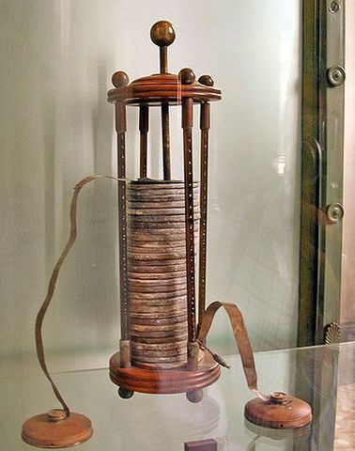
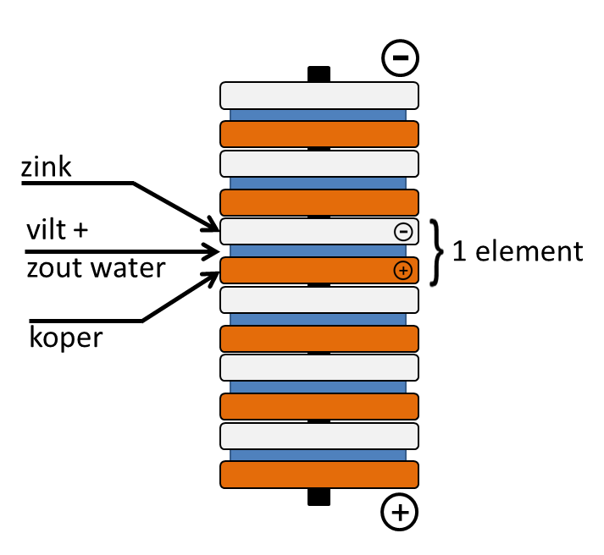

Fig.4 De Zuil van Volta: links de schematische weergave en rechts het origineel.

Bijzonder aan Volta’s batterij was dat de batterij zo eenvoudig was én dat je de spanning van de batterij heel eenvoudig kon opvoeren door de stapel gewoon hoger te maken. Humphry Davy in Londen bouwde zo batterijen zo groot dat deze een hele kamer in beslag namen. Hij gebruikte die batterijen om natriumoxide en kaliumoxide te ontleden en zo voor het eerst de metalen natrium en kalium te bereiden.

Wat gebeurt er in een batterij?
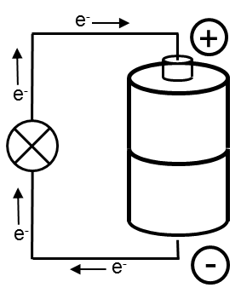
Door een metaaldraad stromen elektronen. De batterij zorgt ervoor dat die elektronen blijven stromen. De batterij werkt dus als een pomp, een elektronenpomp.
Elektronen zijn negatief geladen. Elektronen stromen door de draad weg van de negatieve pool naar de positieve pool.

Om die stroom op gang te houden moet de stroombron bij de minpool voortdurend elektronen de draad insturen (naar buiten pompen) en bij de pluspool juist elektronen uit de draad weghalen, opnemen (elektronen aanzuigen).

Fig. 5 Stroomkring met batterij
Demonstratie experiment 2: magnesiumstrip en chlooroplossing

Benodigdheden:
U-buis, statief met klemmen, brijn (verzadigde zoutoplossing), stuk magnesiumlint van 15 cm (geschuurd), Glorix in een bekerglaasje, 1 M zoutzuur, twee koolstofelektrodes, krokodillenklemmen, duidelijk afleesbare voltmeter.

voorbereiding
- Zet de u-buis in een statief en vul met brijn
- Zet de koolstofstaven erin
- Sluit met behulp van de krokodillenbekjes de multimeter aan op de koolstofelektroden

uitvoering
- Meet de spanning tussen de koolstofstaven.
- Steek het stukje magnesiumlint aan de minpool erbij. Meet de spanning.
- Doe een beetje zoutzuur in het bekerglaasje met chloor. Giet een beetje van de oplossing bij de pluspool. Meet de spanning.

Einde demonstratie experiment
Opgaven bij experiment

Uit de resultaten van bovenstaand experiment blijkt dat bv chloor (Cl₂) de elektrode positief maakt.
We hadden vastgesteld dat bij een cel de positieve elektrode elektronen binnenhaalt. Het element chloor komt in de natuur voornamelijk voor als Cl⁻ ion als deel van zout. Chloride ionen hebben vergeleken met chlooratomen een elektron extra. Om van Cl₂ over te gaan in Cl⁻ moet chloor elektronen opnemen. Dat verklaart waarom chloor de koperplaat positief maakte.

16 Hoe zou je deze verklaring kunnen toetsen? Met het aantonen van Cl₂ of juist Cl⁻ ? Beargumenteer jouw keuze.

17 Hoe verklaren we dat de magnesiumstrip een negatieve pool werd? Waardoor ontstond er een overschot aan elektronen? Leg uit met behulp van de onderstaande figuur en vul deze aan.

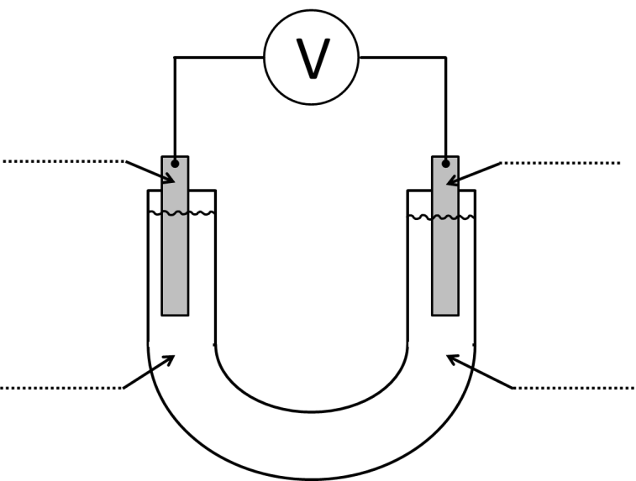

Fig. 6 De opstelling van demonstratie experiment 2

5 Elektrondonoren en acceptoren: reductor en oxidator

We noemen een deeltje dat elektronen afgeeft of af kan geven een reductor en een deeltje dat elektronen opneemt of op kan nemen een oxidator.
Opdracht 1
Deel de onderstaande deeltjes in: reductor of oxidator en geef de vergelijking voor de opname /afgifte. Voor zuurstof is de rij al ingevuld als voorbeeld.

Naam | formule met lading (indien aanwezig) | oxidator of reductor?
Zuurstof | O₂ | Oxidator
IJzer (Fe)
Koper(II)ion
Zink
Waterstofion (proton)
Jodide-ion
IJzer(III)ion
Sulfide-ion
Zilver(I)ion
Koper
Broom (Br₂)
Waterstof (H₂)
IJzer(II)ion
Tin(IV)ion
Kalium
Calcium

6 Halfreacties, halfcellen en zoutbruggen

Demonstratie experiment 3: De Daniell-cel

Benodigheden
0,1 M zinksulfaatoplossing, 0,1 M koper(II)sulfaatoplossing, zoutbrug, twee 250 ml bekerglazen, koperplaatje, zinkplaatje, snoeren, krokodillenklemmen en multimeter.

Uitvoering:
- Weeg de twee metalen staven (een zink- en een koperstaaf).
- Vul een bekerglas van 100 ml voor de helft met een zinksulfaatoplossing en zet daarin de zinkstaaf.
- Vul een bekerglas van 100 ml voor de helft met een kopersulfaatoplossing en zet daarin de koperstaaf.
- Verbind de metalen staven met een voltmeter. Lees deze af.
- Plaats de zoutbrug tussen de bekerglazen, zodat beide uiteinden in de vloeistof steken. Lees de voltmeter af
- Sluit de Daniell-cel kort en weeg na 20 minuten opnieuw de twee metalen staven (na ze eerst even afgedroogd te hebben).
Einde demonstratie experiment

De Daniell-cel bestaat uit twee delen: een zinkelektrode in een zinksulfaat-oplossing en een koperelektrode in een kopersulfaatoplossing.

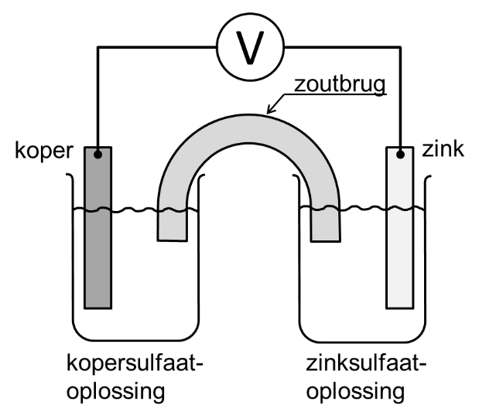
Fig.7 Een schematische weergave van een Daniell-cel

De koperelektrode werkt als pluspool. Daar worden dus elektronen uit de stroomkring binnengehaald. De verklaring is dat koper(II)ionen elektronen opnemen uit de koperelektrode.

koper(II)ionen zijn hier oxidator.Dit is nog maar de helft van het verhaal. Daarom noemt men dit een halfreactie, en dit deel van de opstelling een halfcel.

In de andere helft werkt de zinkelektrode als minpool. Daar worden dus elektronen de stroomkring ingestuurd. Zinkatomen uit de zinkplaat moeten dus elektronen afgeven. Die elektronen gaan de stroomkring in. De ontstane zink(II)ionen gaan de oplossing in.
De zinkatomen zijn hier reductor. Nu hebben we een reactie die elektronen opneemt: de oxidator en een reactie die elektronen levert: de reductor.
We noemen de elektronenopname door koperionen en de elektronenafgifte door zinkatomen, halfreacties.

Halfreactie reductor:
Halfreactie oxidator:
De totale reactie in de cel is:

18 Ga na dat deze vergelijking de som is van beide halfreacties en leg uit waarom de elektronen “verdwenen” zijn.

19 Leg uit welke waarnemingen of metingen aan de Daniell-cel ondersteuning kunnen geven voor dit model. Denk aan kleurverandering van de oplossingen, veranderingen van de elektroden.

Na stroomlevering blijkt de koperelektrode van een Daniell-cel 0,020 gram zwaarder te zijn geworden en de zinkelektrode 0,021 gram lichter.

20 In welke molverhouding reageren koper en zink blijkbaar?

21 Hoe verklaar je dat de zinkelektrode meer massa is kwijtgeraakt dan dat de koperelektrode erbij heeft gekregen?

22 Hoe verklaar je dat de Daniell-cel “opraakt”?

Waarvoor dient de zoutbrug?
Een natuurkundige redenering (macro) is dat een stroomkring gesloten moet zijn, er moet dus ook in de stroombron lading getransporteerd worden.
23 Welke rol vervullen de ionen die vrij kunnen bewegen in de zoutbrug tussen de plus- en de minpool?

Bij de Daniellcel verdwijnen koperionen uit de oplossing bij de pluspool.
Een gevolg van deze omzetting is dat de oplossing bij de positieve pool positieve ionen kwijtraakt en dus negatieve lading opbouwt.
Bij de minpool gaan zinkatomen uit de zinkplaat over in zink (II)ionen:

De oplossing aan deze kant (van de minpool) van de cel krijgt er positieve ionen bij. De oplossing bij de minpool bouwt positieve lading op. Als er verder niets gebeurt, hoopt zich lading op rond elke pool en stokt de stroom vrijwel meteen. De vrije ionen in de zoutbrug voorkomen dus dat zich bij de polen lading ophoopt. Zie figuur 8 op de volgende bladzijde.

Elektrische stroom vindt altijd plaats in een “gesloten” stroomkring. In de stroombron zorgen vrije ionen voor het transport, buiten de stroombron stromen elektronen.
De elektroden dienen als havens, waar elektrische stroom overgaat van de ene vorm van ladingstransport overgaat in de andere vorm.

24 Leg nog eens uit dat zonder zoutbrug geen stroom kan lopen.

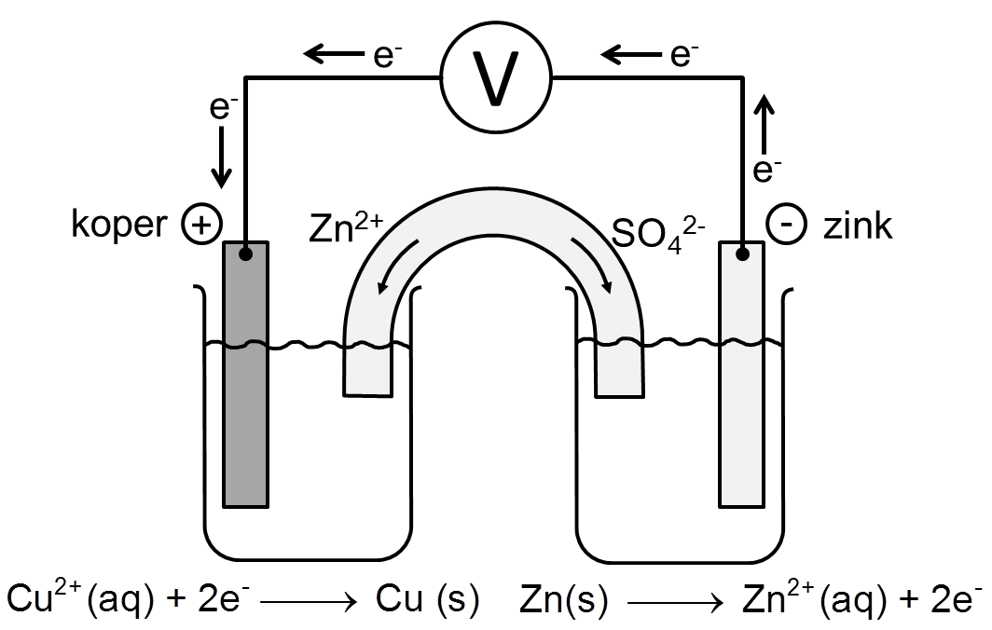
Fig. 8 De werking van een zoutbrug in een Daniell-cel. Merk op dat de elektronen en zinkionen beide naar links bewegen! En dat de aanwezige sulfaationen zich naar rechts bewegen.

We kunnen nu contextvraag 1 beantwoorden: Welke onderdelen zitten er in een batterij?

Voor een batterij hebben we
- een oxidator,
- een reductor,
- twee elektroden
- en een zoutbrug nodig.

Een reductor: een stof die van een elektrode een minpool maakt door elektronen af te geven.

Een oxidator: een stof die is van een elektrode een pluspool maakt door elektronen op te nemen.

Omdat de elektroden de elektronen moeten kunnen doorgeven, moeten elektroden geleiders zijn: metalen of koolstof. Men gebruikt vaak elektroden van koolstof of platina omdat die materialen niet aangetast worden.

De zoutbrug voert de ladingsoverschotten in de oplossingen bij de elektroden af. De zoutbrug bevat vrije ionen.

25 Wat bedoelt men met een lege batterij?

26 Wat raakt er op als een batterij leeg raakt? De lading, de elektronen, de reductor, de oxidator.. …

27 Probeer uit te leggen of een lege batterij lichter of zwaarder of even zwaar is als de volle of opgeladen batterij.

28 In de oude zinkbatterijen werd zink gebruikt als reductor, elektrode én buitenwand. Leg uit dat bij die batterijen veel kans op lekkage was als de batterij leeg begon te raken.

Intermezzo: oxidatiegetallen
Je kunt de elektronenoverdracht bij de halfreacties ook afleiden uit de veranderingen van zogenaamde oxidatiegetallen van de betrokken atomen. Een groot voordeel van het werken met oxidatiegetallen is dat veel duidelijker wordt tussen welke deeltjes de elektronenoverdracht plaatsvindt.

Bij het werken met oxidatiegetallen van atomen nemen scheikundigen aan dat alle bindingen in samengestelde deeltjes ionbindingen zijn. Om onderscheid te maken met echte ionen en ionladingen noemen we deze fictieve ladingen oxidatiegetallen.

Voor het vaststellen van een oxidatiegetal van een atoom gelden de volgende regels
- In de elementen zijn de oxidatiegetallen van de atomen gelijk aan nul.
- Zuuratomen krijgen als regel oxidatiegetal -2 toegekend en waterstofatomen oxidatiegetal +1.
- De som van de oxidatiegetallen in een deeltje moet gelijk zijn aan de netto lading van dat deeltje.
- Uitzonderingen vormen de peroxiden zoals H₂O₂ met O¹⁻ en de hydriden zoals LiH met H¹⁻.

Voorbeeldopgave
Wat is het oxidatiegetal van S in SO₄²⁻?

Er zijn 4 zuurstofatomen dus daar is de totale lading 4 × -2 = -8
De netto lading van het sulfaation moet zijn -2 zijn dus geldt dat het oxidatiegetal van S-atoom +6 is.

Atomen kunnen allerlei oxidatiegetallen hebben. Het zwavelatoom kent bijvoorbeeld -2, -1, 0, +2, +4 en +6. Oxidatiegetallen lopen van -7 tot +7. Per element staat in Binas tabel 99 gegeven welke oxidatiegetallen kunnen voorkomen.

Belangrijk: Als tijdens een reactie het oxidatiegetal verandert, dan mag je er vanuit gaan dat er elektronen zijn opgenomen of afgestaan.

29 Hoe verandert het oxidatiegetal van het stikstofatoom in een nitraation in de halfreactie:
?

30 Een zout met MnO₄⁻ -ionen kan worden omgezet in MnO₂. Hoe verandert in deze reactie het oxidatiegetal van het mangaanatoom?

31 Hoeveel elektronen heeft het mangaanatoom opgenomen of afgestaan?

32 Van welke atomen veranderen de oxidatiegetallen bij de volgende halfreactie? (de elektronen zijn weggelaten).
O₂ + 2H₂O ….…….. → 4 OH⁻ …………….

33 Worden bij de bovenstaande halfreactie elektronen opgenomen of afgegeven? Hoeveel elektronen?

34 Is het element zuurstof (eventueel opgelost in water) een oxidator of een reductor?

35 Leg uit waarom er 5 elektronen nodig zijn als een permanganaation overgaat in een mangaan(II)ion.
Einde intermezzo

7 Gebruik Binas tabel 48

In Binas tabel 48 staan oxidatoren en bijbehorende reductoren op volgorde van sterkte gerangschikt. De oxidatoren staan in de linker kolom en de reductoren rechts. Op de linker bladzijde staat in de meeste linkse kolom bovenaan de sterkste oxidator en op de rechter bladzijde staat helemaal rechtsonder de sterkste reductor. Per rij staan de halfreacties geven zoals die plaatsvinden in water.

36 Leg uit waarom elke oxidator zijn eigen, geconjugeerde (gekoppelde) reductor heeft én omgekeerd.

37 Leg uit dat Na⁺ een oxidator is en Na de bijbehorende (geconjugeerde) reductor.

Bovendien vind je in deze tabel weergegeven welke deeltjes verdwijnen en ontstaan bij die elektronenoverdracht.

De standaardelektrodepotentiaal in tabel 48
De elektrodepotentiaal van een reductor/ oxidator is een maat voor hoe sterk de oxidator of reductor is uit dat koppel. Een hoge elektrode potentiaal wijst op een sterke oxidator en onvermijdelijk een zwakke reductor. Immers hoe sterker de oxidator is in zo een koppel des te positiever kan de elektrode wordt. De standaardelektrodepotentiaal van een redoxkoppel is gedefinieerd als de spanning die optreedt als een halfcel, onder standaardomstandigheden (zuivere stoffen, 1 molair oplossingen, druk 1 bar) wordt verbonden met een standaard waterstofelektrode zoals in figuur 9.

Het rechtse bekerglas bevat een “waterstofelektrode”. Dat is een halfcel bestaande uit een platina elektrode waarlangs waterstofgas borrelt in een oplossing met [H⁺(aq)] = 1,0 M. Alle andere redoxkoppels worden vergeleken met deze waterstofelektrode.

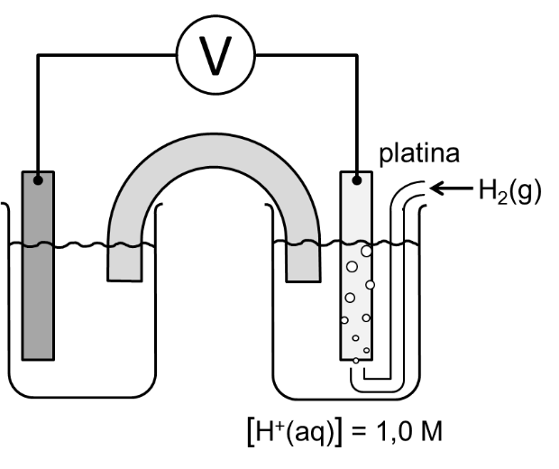
Fig. 9 Een elektrochemische cel met in het rechter bekerglas de waterstofelektrode

38 Probeer onder woorden te brengen hoe men tot de volgorde van de redoxkoppels is gekomen zoals die in tabel 48 is weergegeven.
39 Wat bedoelt men met “standaard” in standaardelektrodepotentiaal?

Als je een zinkplaatje in een oplossing van koper(II)chloride of -sulfaat stopt, raakt de zinkplaat bedekt met een rode korst.
Zie de afbeelding hiernaast.

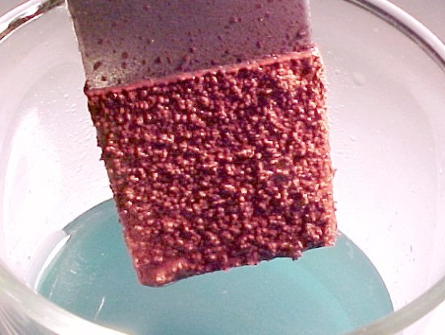
40 Geef een verklaring voor het ontstaan van de rode korst.

41 Welke reactievergelijking geeft weer wat hier gebeurt?
42 Wat verwacht je dat gebeurt als je een koperstaaf in een zink(II)chloride-oplossing plaatst?

In tabel 48 staan oxidatoren en reductoren.
43 Welke “vuistregel” kun je opstellen voor het antwoord op de vraag of een oxidator uit tabel 48 en een reductor die ook in de tabel staat inderdaad met elkaar zullen reageren als ze daar de kans voor krijgen.
Fig. 10 Een zinkplaat met een rode korst van koper.

Door de redoxkoppels in tabel 48 te sorteren op standaardelektrodepotentiaal ontstaat ook een volgorde op oxidator- en reductorsterkte. Daarmee kun je ook voorspellen of een reactie tussen een oxidator en een reductor (waarschijnlijk) wel of juist niet zal verlopen.
Hoe groter het verschil in standaard elektrodepotentiaal tussen de reductor en de oxidator, hoe beter de reactie zal verlopen. Hierbij gelden de volgende regels:

V_{ox} – V_{red} > 0,3 V reactie is aflopend
- 0,3 V < V_{ox} – V_{red} < 0,3 V reactie is een evenwichtsreactie
V_{ox} – V_{red} < - 0,3 V reactie verloopt niet

Deze regels geven overigens alleen aan of een reactie (onder standaardomstandigheden) spontaan verloopt. Ze zeggen niets over de snelheid van de betreffende reactie.

We kunnen nu contextvraag 2 beantwoorden:
Kunnen we voorspellingen doen over dit soort reacties?

Een redoxreactie vindt plaats als de oxidator in tabel 48 boven de reductor staat. Er geldt altijd dat de sterkste oxidator reageert met de sterkste reductor!

44 Leg uit of een redoxreactie zal optreden als je chloorgas leidt door opgelost kaliumjodide. Zo ja, geef de reactievergelijking.

45 Leg uit of een redoxreactie zal optreden als je een stukje magnesium in zoutzuur gooit Zo ja, geef de reactievergelijking.

46 Leg uit of een redoxreactie zal optreden als je een stukje koper in zoutzuur gooit. Zo ja, geef de reactievergelijking.
Metalen zijn reductoren.

47 Maak een zin waarin je de edelheid van een metaal in verband brengt met de kwaliteit als reductor.

De edelheid van een metaal zegt ook iets over de sterkte als oxidator van de ionen van dat metaal. Neem als voorbeeld goud en goud(III)ionen en aluminium en aluminium(III)ionen.

48 Is het goud(III)ion een sterkere oxidator dan een aluminium(III)ion?

49 Geef antwoord met argumenten op de volgende vragen:
- Hoe sterk is een natrium(I)ion als oxidator vergeleken met zilver(I)ion?
- Hoe sterk is natrium is als reductor vergeleken met zilver?

50 Welke redoxreactie treedt op als je zwaveldioxidegas door joodwater laat borrelen? joodwater is jood (I₂) opgelost in water.
51 Leid met behulp van tabel 48 af welke reactie plaatsvindt tussen zink en verdund zwavelzuur en stel de reactievergelijking op.

52 Leg aan de hand van tabel 48 uit waarom koper onaangetast blijft in verdund zwavelzuur.

53 Leidt met behulp van tabel 48 af welke reactie plaatsvindt tussen koper en verdund salpeterzuur en stel de reactievergelijking op.

54 Voorspel of chloorwater (Cl₂ (aq)) zal reageren met kaliumjodideoplossing óf dat jood-water (I₂ in water) zal reageren met kaliumchloride oplossing.

Elektrodepotentiaal en bronspanning
Als je een cel bouwt uit twee redoxkoppels kun je uit het verschil in de standaardelektrodepotentialen van de twee koppels een redelijke aanwijzing vinden voor de te verwachten bronspanning van een elektrochemische cel.

V_{bron} = V₀(oxidator)- V₀(reductor)

Hieronder staat een schematische weergave van een elektrochemische cel.

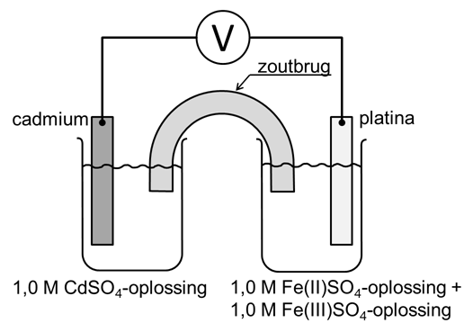
Fig. 11 een ijzer(II)cadmium elektrochemische cel.
55 Welke waarde zal de voltmeter in figuur 11 aangeven? Geef ook plus en minpool aan.

56 Welke cel-spanning verwacht je voor de een cel die bestaat uit de twee koppels Pb/PbSO₄ en PbSO₄ /PbO₂ (de lood-zwavelzuur cel, autoaccu)

Energie in een elektrochemische cel
De cel-spanning zegt iets over de hoeveelheid energie die die de cel levert Immers: .

We kunnen nu contextvraag 3 beantwoorden: Hoeveel energie levert een batterij? Dat hangt van de bronspanning, stoomsterkte en tijd af.

Bij het rekenen aan de hoeveelheid lading Q die een cel kan rondpompen:
moet je weten dat één mol elektronen een lading vertegenwoordigen van 96485 Coulomb. Die 96485 Coulomb per mol wordt de constante van Faraday genoemd.

57 Probeer met behulp van de lading van een elektron (Binas 7) de constante van Faraday af te leiden (= het aantal coulomb lading van een mol elementair ladingen).

58 In een elektrochemische cel vinden de volgende halfreacties plaats:
De cel levert gedurende 15 uur een stroom van 0,8 mA.
a. Geef de totaalreactie van de redoxreactie die plaats vindt in deze cel.
b. Bereken hoeveel energie deze cel heeft geleverd.

Opdracht 2
Doel : Bepaling van de spanning tussen twee halfcellen. Elke cel bevat een metaal als elektrode en een oplossing van het betreffende metaalion.

Onderdeel a
Voorspel welke reacties zullen verlopen en vul de tabel aan. Schrijf van de eerste drie reacties de halfreacties en totaalreactie op van de reacties die verlopen.

 | Ag/Ag⁺ | Cu/Cu²⁺ | Pb/Pb²⁺ | Sn/Sn²⁺ | Fe/Fe²⁺ | Zn/Zn²⁺
Ag/Ag⁺
Cu/Cu²⁺
Pb/Pb²⁺
Sn/Sn²⁺
Fe/Fe²⁺
Zn/Zn²⁺

Onderdeel b
Voorspel welke combinatie de hoogste bronspanning levert.

Onderdeel c
Zet op volgorde van sterkste reductor naar zwakste reductor
én ook van sterkste oxidator naar zwakste oxidator:
Cu, Cu²⁺, Na, Na⁺, Zn, Zn²⁺, Li, Li⁺, Au, Au³⁺, Fe, Fe²⁺, Fe³⁺, Sn, Sn²⁺ en Sn⁴⁺.

8 Hoe laad je een batterij weer op?

Batterijen worden opgeladen door de reacties die in de cel verlopen zijn tijdens de stroomlevering de andere kant op te laten verlopen waardoor de oorspronkelijke stoffen weer terug gevormd worden. Daarvoor is een stroombron nodig die sterker is dan de cel zelf ( een hogere spanning kan leveren). Die stroombron dwingt dan de reacties de andere kant op.

We noemen het proces dat alleen verloopt doordat een stroombron de energie levert die de reactie nodig heeft elektrolyse.
Een elektrolyse is een door een stroombron ‘geforceerde’ redoxreactie.
Daarmee wordt bedoeld dat nu de stroombron (en niet de halfreacties aan de elektrodes!) de plus- en minpool bepaalt.
De stroombron stuwt de elektronen naar de negatieve elektrode waar ze worden opgenomen en onttrekt ze aan de positieve elektrode waar ze vrijkomen. Steeds reageert de sterkste reductor en de sterkste oxidator.
Let op: Pt-elektroden zijn net als C-elektroden, inerte elektroden: dat wil zeggen dat ze niet deelnemen aan de reactie, ze zijn onaantastbaar.

Voorbeeld
Vraag: Welke halfreacties lopen bij de elektrolyse van een koperbromide oplossing?
Analyse: aanwezig zijn: Cu²⁺(aq), Br–(aq) en H₂O(l)
(vergeet H₂O niet, zeker bij elektrolyse!)
Cu²⁺ is de sterkste oxidator en Br– de sterkste reductor dus de volgende halfreacties lopen:
(negatieve elektrode!)
(positieve elektrode)

In principe gaat het opstellen van een elektrolysereactie hetzelfde als een ‘gewone’ redoxreactie. Maar omdat de reactie niet spontaan hoeft te verlopen hoeft de standaardelektrode potentiaal van de oxidator niet hoger te zijn van die van de reductor. Dit maakt dat er veel meer reacties mogelijk zijn. In oplossingen kan water vaak daardoor reductor of oxidator zijn en moet je daarom goed kijken welke oxidator en welke reductor het sterkste zijn.

59 Geef aan waarom bij elektrolyse de standaardelektrode potentiaal van de oxidator niet hoger hoeft te zijn dan die van de reductor.

We kunnen nu contextvraag 4 beantwoorden: Hoe kan een batterij opgeladen worden?

60 Beantwoord nu contextvraag 4.

We beantwoorden nu contextvraag 5:
Hoe komt het dat de ene batterij oplaadbaar is en de andere niet?

Bij een oplaadbare batterij moeten de reactieproducten aan de elektrodes worden omgezet in de beginstoffen. Dat kan alleen als de betrokken deeltjes nog steeds bij die elektrode aanwezig zijn. Dat is niet het geval als er vrije ionen ontstaan of gassen. In die gevallen is de batterij niet-oplaadbaar. Ook mogen er bij het opladen geen andere stoffen reageren aan de elektroden.

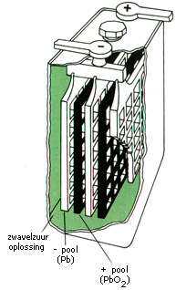
Fig. 12 De opbouw van een enkele cel uit een loodaccu. In deze cel zijn vijf geperforeerde loodplaten aanwezig waarvan er twee bedekt zijn met lood(IV)oxide.(de zwarte platen in de figuur) De loodplaat werkt als reductor en zorgt voor de vorming van de negatieve pool. Het lood(IV)oxide werkt als oxidator en zorgt voor de vorming van de positieve pool. De accu is gevuld met een oplossing van verdund zwavelzuur die dienst doet als elektrolyt. Als de accu stroom levert wordt op alle platen loodsulfaat gevormd. De concentratie sulfaationen in het elektrolyt daalt dus. Daarom kunnen “lege” loodaccu’s in de winter bevriezen en volle veel moeilijker.

61 Bepaal m.b.v. de informatie bij figuur 12, opgave 56 en Binas tabel 48 welke halfreacties er plaatsvinden bij stroomlevering van een loodaccu en leg uit aan de hand van deze reacties, dat een loodloodaccu oplaadbaar is.

Een loodaccu bestaat uit 6 cellen die samen ongeveer 12 volt leveren. Accu laders leveren vaak een spanning van 14,4 volt.

62 Bepaal m.b.v. Binas tabel 48 de spanning de een loodaccu exact levert (onder standaardomstandigheden) en leg uit waarom de laadspanning wat hoger moet zijn.

63 Geef twee redenen waarom loodaccu’s niet gebruikt worden in mobiele telefoons.

9 De brandstofcel
www.engineersonline.nl, 25 augustus 2015

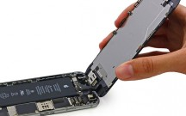
Smartphone werkt een week op brandstofcel
Een Brits technologiebedrijf meldt een belangrijk doorbraak op het gebied van smartphone-technologie. Het bedrijf ontwikkelde een iPhone die een week blijft werken zonder bijladen. Dat kan dankzij een ingebouwde brandstofcel.
De miniatuur brandstofcel van Intelligent Energy past in een bestaande iPhone 6, naast de accu.
Intelligent Energy in Loughborough (VK) maakte een werkend prototype van een iPhone 6 met zowel een herlaadbare accu als een eigen technologie waarmee elektriciteit wordt opgewekt door het combineren van waterstof en zuurstof. De ‘afvalproducten' bij dat proces zijn slechts kleine hoeveelheden water en warmte.
Het bedrijf heeft de brandstofcel ingebouwd in de iPhone 6 zonder dat er iets aan de grootte of de vorm van het toestel is veranderd. Het enige cosmetische verschil met de gangbare telefoon zijn ventilatiegaatjes, zodat de minuscule hoeveelheid waterdamp kan ontsnappen.
Op het prototype van de iPhone met brandstofcel, dat werd getoond aan de Britse krant The Telegraph, wordt het waterstofgas bijgevuld via een aangepaste hoofdtelefoonaansluiting. Voor commerciële introductie wil het bedrijf nog een wegwerp-cartridge ontwikkelen die in de telefoon past en die genoeg waterstof bevat voor een week normaal gebruik.

De brandstofcel is een bijzonder soort elektrochemische cel is. In de brandstofcel reageren waterstof en zuurstof elk aan een andere elektrode. In figuur 13 is een schematische tekening van de brandstofcel weergegeven.
Bij de verbranding van waterstofgas ontstaat water:
Water is een moleculaire stof, er zijn geen ionen, alle atomen zijn ongeladen, er lijkt dus geen elektronenoverdracht plaats te vinden.

64 Leg uit dat de veranderende oxidatiegetallen bij deze reactie wel een aanwijzing bieden voor elektronenoverdracht.

Er bestaat er een stroombron gebaseerd op de verbranding van waterstof. Meestal wordt deze elektrische cel de waterstofbrandstofcel genoemd (Engels: hydrogen fuelcel). Veel wetenschappers gaan ervan uit dat de waterstofbrandstofcel wel eens de belangrijkste groene stroombron kan worden.

65 Wat is er groen aan deze stroombron?

In een waterstofbrandstofcel leidt men waterstofgas langs een speciale elektrode. Deze elektrode neemt elektronen op van waterstofmoleculen en wordt zo de minpool die elektronen de stroomdraad inpompt. De H⁺ ionen die ontstaan worden afgevoerd door een speciaal membraan.
Langs de andere elektrode stroomt zuurstofgas (meestal lucht). Daar nemen de zuurstofmoleculen elektronen op uit de elektrode en maken zo van deze elektrode de pluspool (er worden elektronen uit de stroomdraad binnengehaald). Daarbij ontstaan O²⁻ ionen. Doordat de H⁺ ionen via die speciale elektrolyt (die alleen waterstofionen doorlaat) naar de O²⁻ ionen kunnen stromen, ontstaat bij de pluspool het eindproduct water.
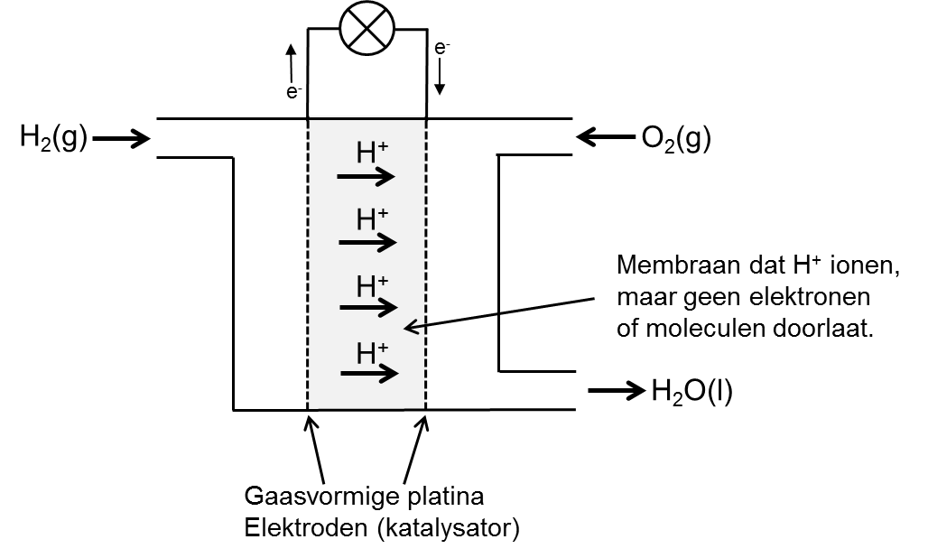

Fig. 13 De waterstofbrandstofcel: een brandstofcel op waterstofgas

De totaalreactie van deze reactie is dus:
Er wordt hard gewerkt om de waterstof cel te verbeteren en vooral om deze cel goedkoper te maken. Een nog niet opgelost probleem is dat waterstof een gas heeft dat onder normale omstandigheden een heel lage dichtheid heeft. Er zouden hele grote gashouders nodig zijn tenzij men manieren vindt om de dichtheid van de waterstof te vergroten.

66 Op welke manieren probeert men dit probleem op te lossen?
Men is al heel ver met de ontwikkeling van een brandstofcel die methanol gebruikt als brandstof. De halfreacties van de methanolbrandstofcel zijn:

67 Leg uit dat je de totaalreactie kunt schrijven als:

68 Welk probleem van de waterstofbrandstofcel speelt niet bij de methanolbrandstofcel?

10 De lithium-ion-polymeeraccu.
In mobiele telefoons wordt gebruikgemaakt van de lithium-ion-polymeeraccu. Deze accu’s laden snel op en zijn in gemakkelijk in verschillende vormen te produceren. Het nadeel is dat er bij het opladen veel warmte vrijkomt.
In de lithium-ion-polymeeraccu bevindt zich aan de positieve pool een verbinding tussen lithiumatomen en staafjes van het zout kobaltoxide (CoO₂). De verbinding wordt weergegeven als LiCoO₂. Aan de negatieve pool bevindt zich een verbinding tussen staafjes grafiet (koolstof) en lithium (C-Li).
Zowel CoO₂ als C kunnen per eenheid meerdere lithiumatomen binden. Tussen de twee polen in bevindt zich het geleidende polymeer polyetheenoxide. Deze stof laat lithiumionen door, maar geen electronen.

Als de accu ontlaadt, staat het C-Li een lithiumion af.
69 Geef de bijbehorende halfreactie.

Het lithiumion verplaatst zich via de elektrolyt naar de andere elektrode en wordt daar opgenomen door LiCoO₂.
70 Geef de bijbehorende halfreactie.

71 Teken schematisch de lithium-ion-polymeeraccu, aangesloten op een led-lampje. Geef aan hoe de lithiumionen bewegen, geef aan hoe de elektronen bewegen en geef aan welke stof bij de positieve en welke bij de negatieve pool aanwezig is.

Als deze accu wordt opgeladen, vinden de omgekeerde reacties plaats.
72 Leg uit aan welke pool de minpool van de oplader moet worden aangesloten.
73 Geef de totaalreactie van het opladen van de lithium-ion-polymeeraccu.

Stappenplan: Hoe stel je een redoxreactie op?
I: Schrijf alle aanwezige deeltjes op
(denk eraan in een zout zitten minimaal twee soorten ionen!).

II: Zoek de sterkste reductor en de sterkste oxidator op (Binas tabel 48).

III: Als de oxidator boven de reductor staat kan er een spontane redox plaatsvinden. Schrijf dan de halfvergelijkingen van de oxidator en van de reductor op. (Bij een gedwongen redox (bijvoorbeeld elektrolyse) hoeft de oxidator niet boven de reductor te staan).

IV: Maak het aantal elektronen in beide vergelijkingen gelijk.

V: Tel de halfreacties op en streep deeltjes die voor en na de pijl aanwezig zijn weg. Denk er aan dat 2H⁺ en O²⁻ samen H₂O vormen! Ook kunnen er na de pijl ionen staan die samen een neerslag vormen. Controleer dit in Binas 45A.

11 Afsluiting

Kennen en kunnen Chemie in de mobiel en laptop
Je hebt nu als het goed is alle vragen uit de context kunnen beantwoorden. Je hebt gezien dat er verschillende mogelijkheden zijn om elektriciteit op te wekken. Je kunt dat in een centrale doen, maar ook met bijvoorbeeld een brandstofcel.

Nu je alle 5 de contextvragen hebt beantwoord moet je ook de centrale onderzoeksvraag kunnen beantwoorden: Hoe wordt chemische energie omgezet in elektrische energie?

74 Geef in maximaal 5 zinnen zowel op contextvraag 5 als de centrale onderzoeksvraag antwoord. De centrale onderzoeksvraag luidde: Hoe wordt chemische energie omgezet in elektrische energie?

Samenvattend kennen en kunnen redox:
- Beschrijven wat de essentiële onderdelen van een batterij zijn.
- Begrijpen demonstratie experimenten.
- Oxidator, reductor, zoutbrug, elektroden.
- Voorspellen of een redoxreactie spontaan kan verlopen.
- Een reactievergelijking opstellen m.b.v. de halfreacties in Binas tabel 48.
- De bronspanning van een gegeven cel berekenen m.b.v. Binas tabel 48.
- De massaveranderingen van reductoren en oxidatoren bij stroomlevering berekenen.
- De energie-inhoud van een gegeven cel berekenen.
- Bij elektrolyse het principe uitleggen, de voorwaarden benoemen, en de reactievergelijking opstellen.
- Voor een brandstofcel het principe uitleggen, de onderdelen benoemen, en de reactievergelijking opstellen.
- Van verbindingen de oxidatiegetallen bepalen.
- Met behulp van oxidatiegetallen een reactievergelijking opstellen.

Uiteraard moet je altijd een eenvoudige zuur-base reactie of de ladingen van ionen (zouten) kennen. Een berekening met de mol hoort ook altijd bij de toetsstof.

12 Hoe duurzaam is een batterij?

Opdracht: batterijen en duurzaamheid
Het doel van deze opdracht is het achterhalen hoe batterijen geproduceerd worden, hoe een batterij werkt en hoe duurzaam batterijen zijn. Hiervoor kies je één batterij uit de tabel. Je mag ook een batterij kiezen die niet in de tabel staat. Geef je keuze door aan je docent: een batterij mag maar door één groepje worden gekozen.

Wegwerpbatterijen
1 Leclanché-element **
2 Alkalinebatterij *
3 Kwikoxide cel **
4 Zink-luchtbatterij *
5 Aluminum-luchtbatterij *
6 Lithiummangaanoxidebatterij **
7 Lithium-metal batteries ***

Oplaadbare batterijen
1 Loodaccu *
2 Lithiumionbatterij*
3 Nikkelcadmiumbatterij *
4 Nikkelmetaalhydridebatterij *
5 Natrium-zwavelaccu **
6 lithium-ijzer-fosfaat-accu **
7 Manganese-titanium-lithium battery***
8 Rechargeable alkaline-manganese batteries ***
9 Nickel-zinc battery ***
10 Iron-nickel cells **
11 Iron-air battery ***
12 Silver-oxide battery ***

Verklaring van de sterren:
* Eenvoudig onderwerp, veel bronnen te vinden
** Onderwerp van gemiddeld niveau, sommige bronnen zijn in het Engels
*** Moeilijk onderwerp, bronnen zijn soms lastig te vinden en veel bronnen zijn in het Engels

Waarom zou je een *** onderwerp kiezen? Omdat dat de interessantste batterijen zijn en dus de leukste projecten worden. Er wordt bij de beoordeling natuurlijk ook rekening gehouden met het aantal sterren van je onderwerp.

Over je gekozen batterij maak je een folder. In je brochure laat je de onderstaande zaken terugkomen. Deel de informatie die je hebt gevonden in hoofdstukken in en verwerk deze in een logische volgorde in je brochure.
- Uit welke grondstoffen wordt de batterij gemaakt? Dit is natuurlijk niet alleen het materiaal van de oxidator en de reductor. Hoe zit de batterij in elkaar?
- Hoe schoon is de productie van de batterij? Worden bijvoorbeeld grondstoffen verspild? Wat voor soort afval komt er vrij?
- In hoeverre lukt de inzameling van de batterijen?
- Welke grondstoffen kunnen worden hergebruikt? Hoe goed zijn de grondstoffen terug te winnen uit de oude batterij?
- Welke reactie(s) vindt(en) erin plaats?
- Welke stof of deeltje treedt op als oxidator en welke als reductor?
- Hoe worden de oxidator en de reductor van elkaar gescheiden?
- Wat dient als zoutbrug?
- Wat is het vermogen dat de batterij kan leveren?
- Waar wordt de batterij (vaak) voor gebruikt? Waarom gebruik je juist deze batterij voor deze toepassingen?
- Zijn er duurzamere opties voor deze toepassing dan deze batterij?

Eindig met een conclusie over de duurzaamheid van de batterij, waarin je de onderzochte aspecten terug laat komen.

